«Молочные реки, творожные берега».
Расширение темы «Домашние животные».
Образовательное путешествие для детей старшей группы и их родителей на животноводческий комплекс.
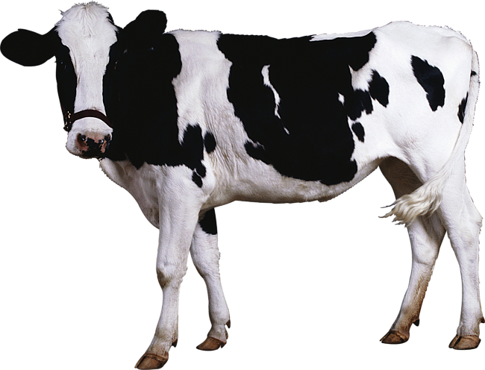

ГБДОУ Детский сад №60 Приморского района
г. Санкт-Петербург

Программа путешествия:

1. Встреча у автобуса, в условленном месте. 2. Следование на автобусе в деревню Куйвози, Всеволожского района..
3 .В сопровождении зоотехника посещение молочной фермы, телятника, кормовой кухни предприятия.
4. Посещения цеха по переработке молока, встреча с технологом.
5. Дегустация молочной продукции. Чаепитие.
6 .Посещение современной конюшни. Манежа при школе верховой
7. Возвращение в город.

Цель: Расширить представления детей о домашних животных.
Познакомить с особенностями работы фермы, оборудованием, профессиями людей работающих на предприятии.
Показать способы переработки молока с целью получения различных молочных продуктов.
Формировать представления детей о вкусной и полезной пище.
Воспитывать любовь к животным, вызывать желание заботиться о них.
Воспитывать уважительное отношение к людям труда.
Создать благоприятную эмоциональную среду для общения детей и взрослых.
Способствовать сплочённости родителей.

Предварительная работа:

Чтение художественной литературы, разучивание стихов.
Чтение и рассматривание энциклопедий,
Рассматривание картин, иллюстраций по теме «Домашние животные», составление рассказов.
Беседа о пользе молочных продуктов. Исследования молочных продуктов.
Использование дидактических игр по теме «Домашние животные»
Рисование, лепка, аппликации по данной теме

Участие родителей:
Помощь в организации познавательного путешествия;
(заказать автобус, договориться с руководителем животноводческого комплекса)

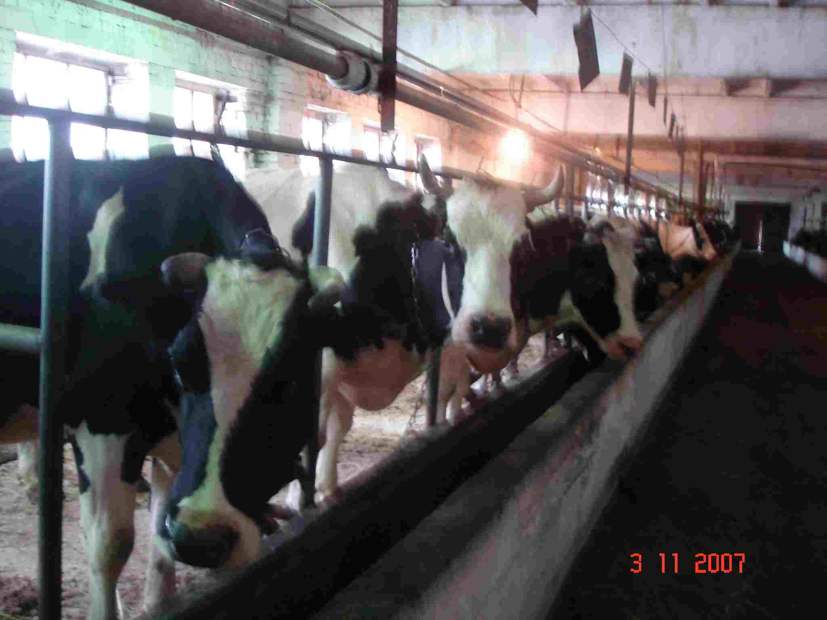
Утро на молочной ферме.
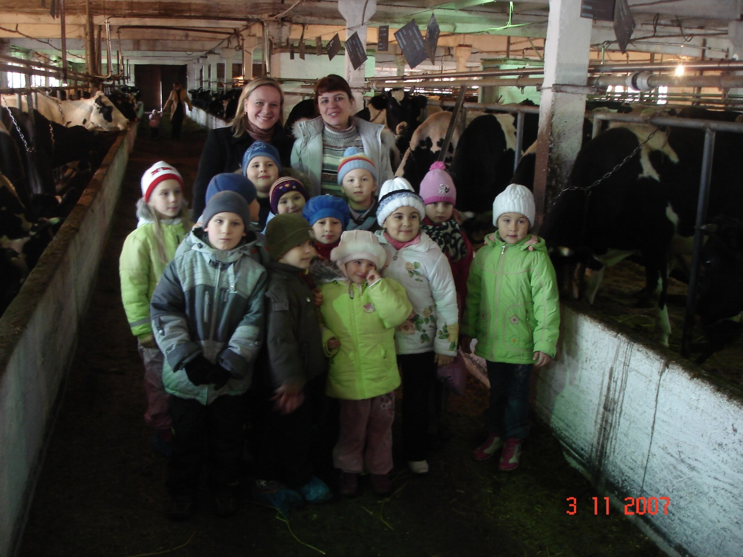

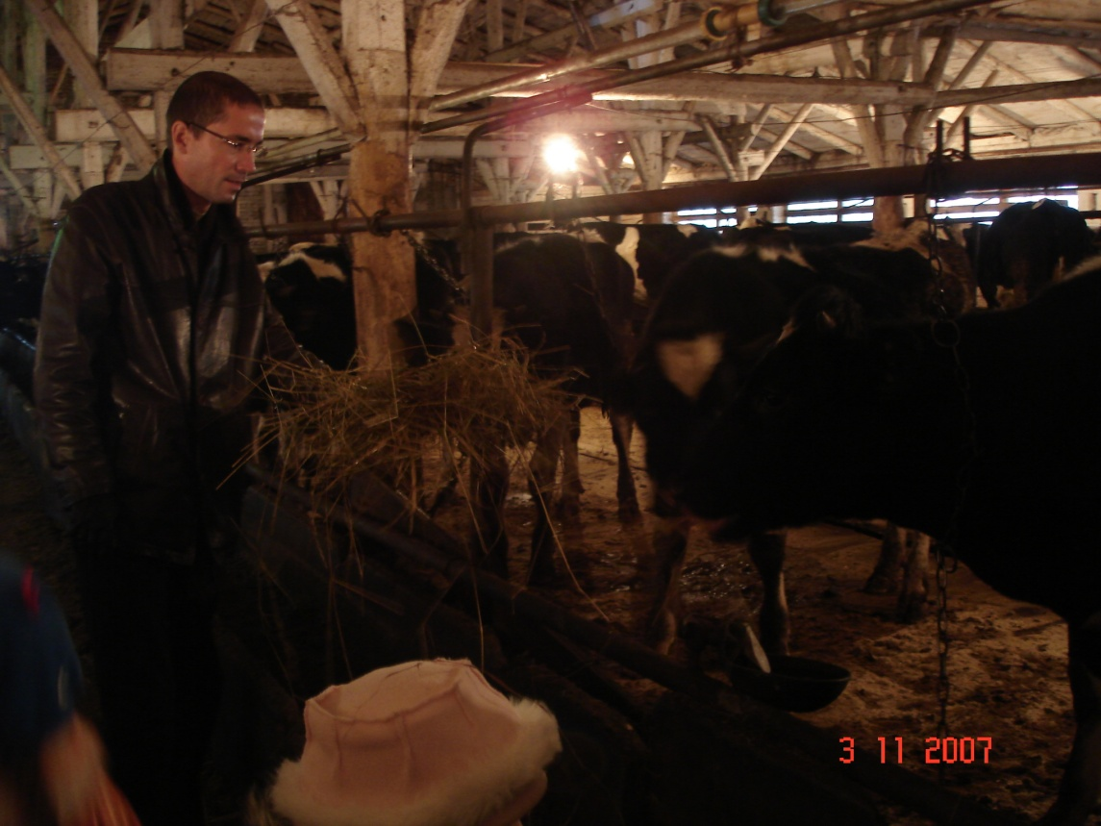

Ветеринарный врач рассказал о питании животных,

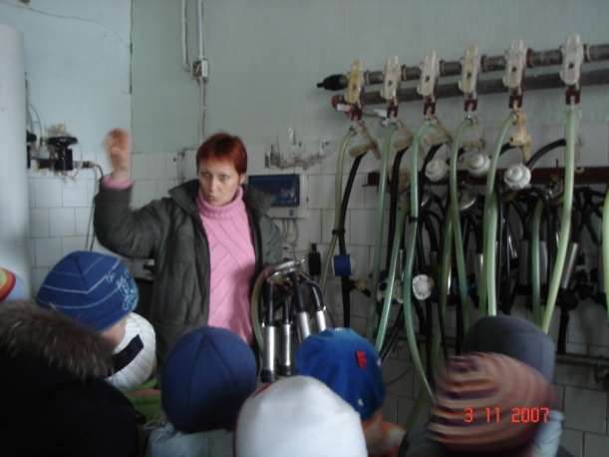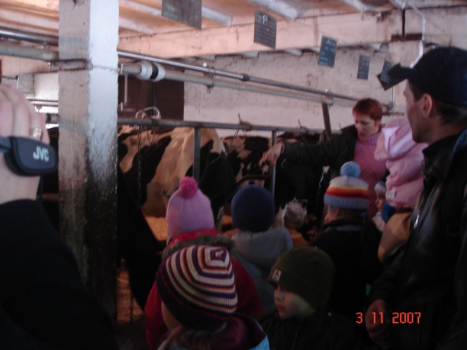

а зоотехник о том, как организована работа всего комплекса.

А, это детский сад для телят….
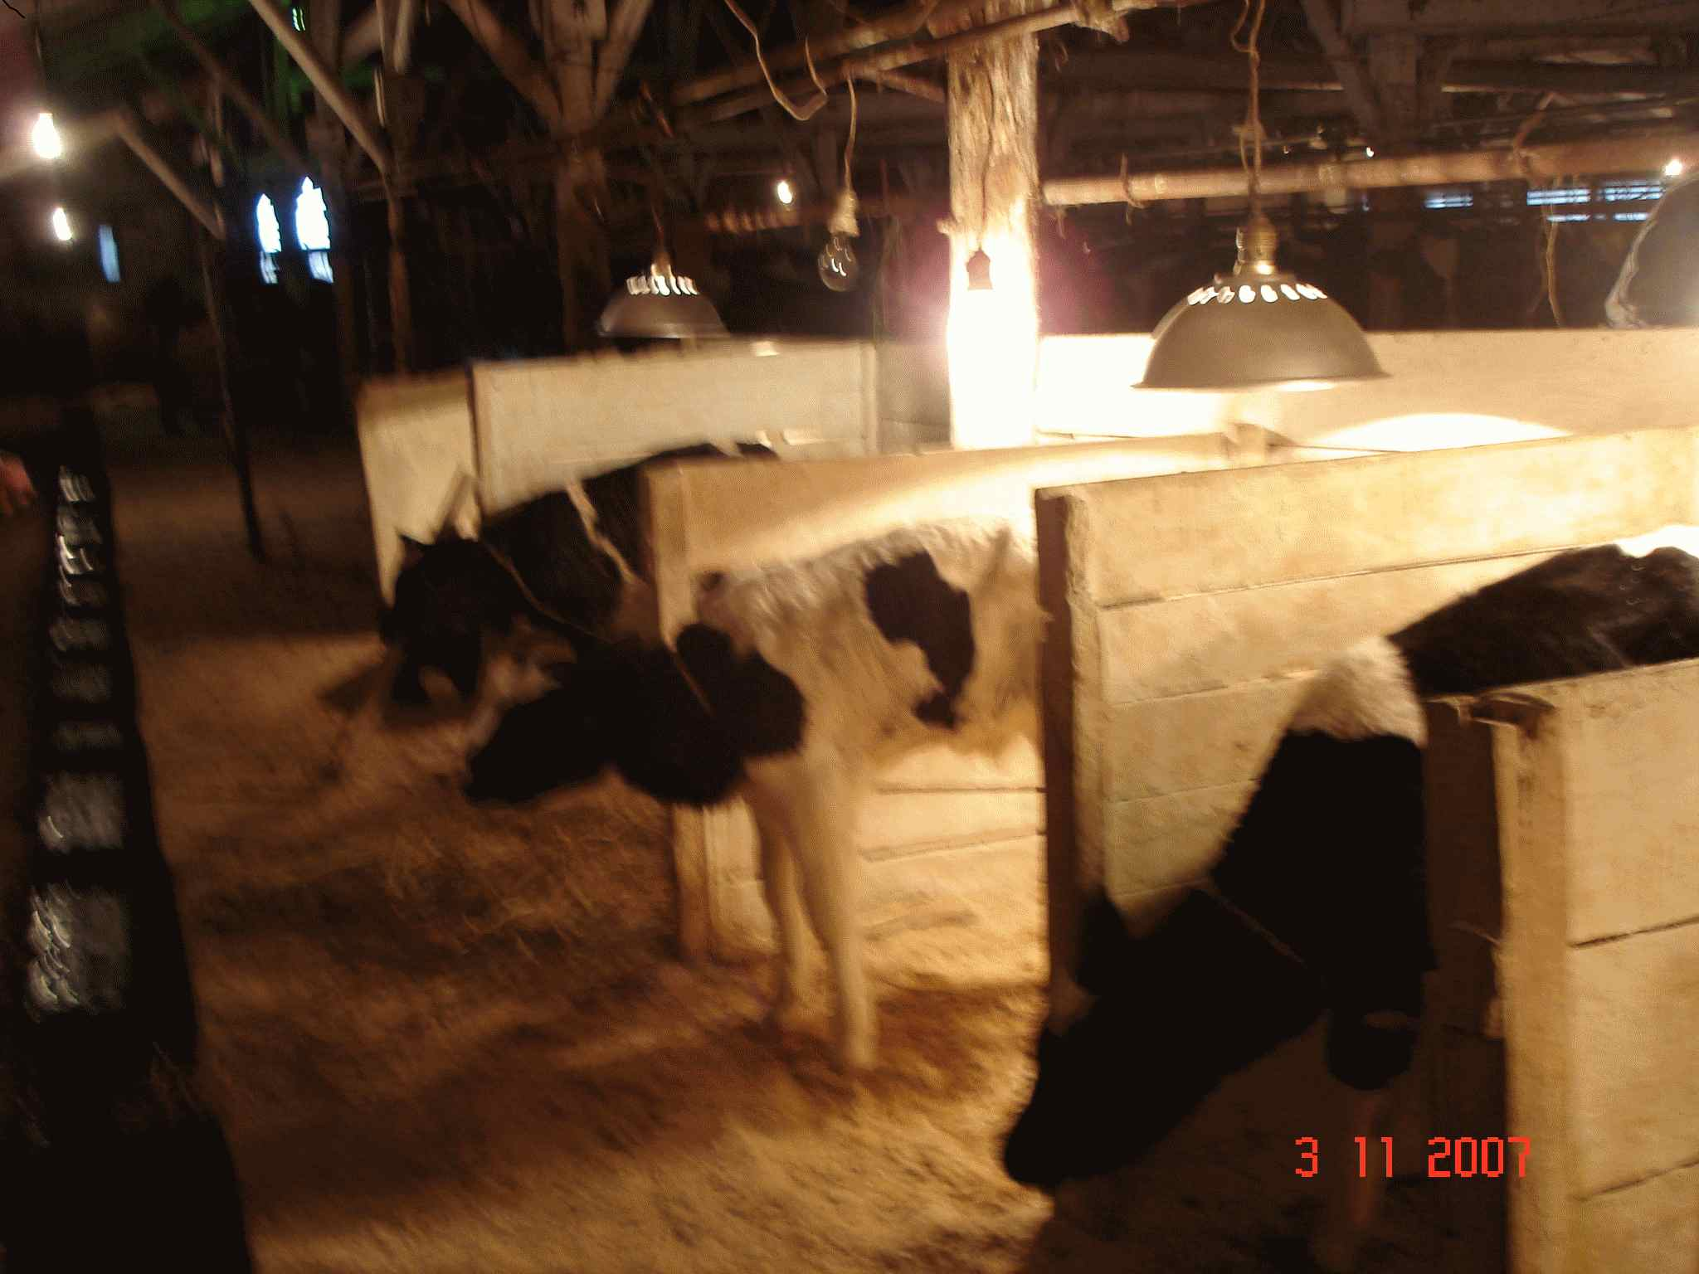
Какие хорошенькие!!!
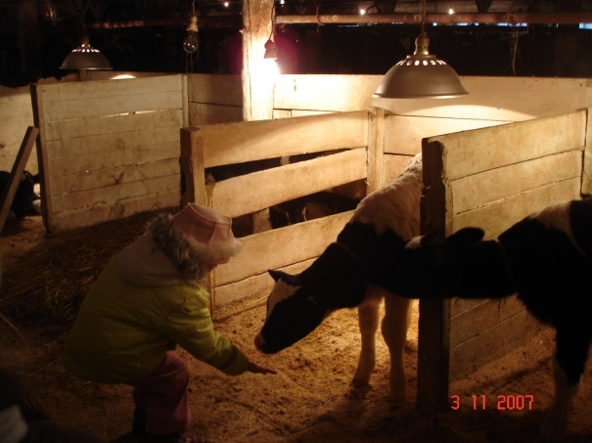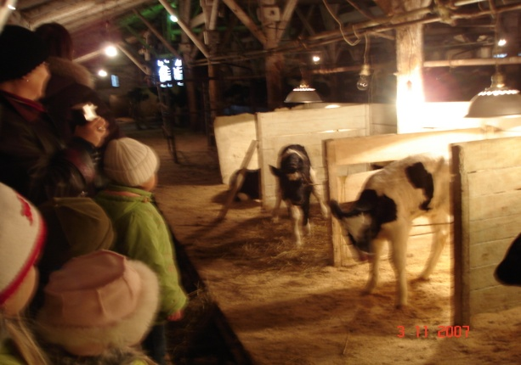

Цех по переработке молока.
МОЛОЧНЫЕ РЕКИ,
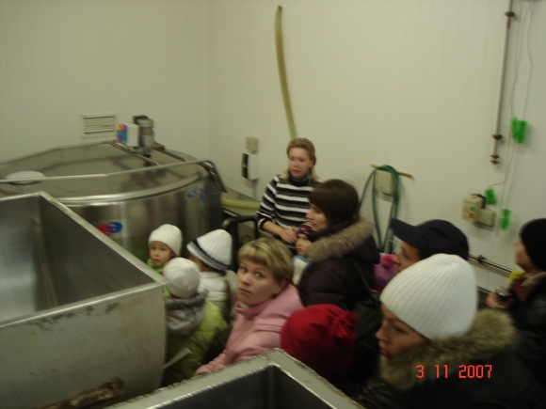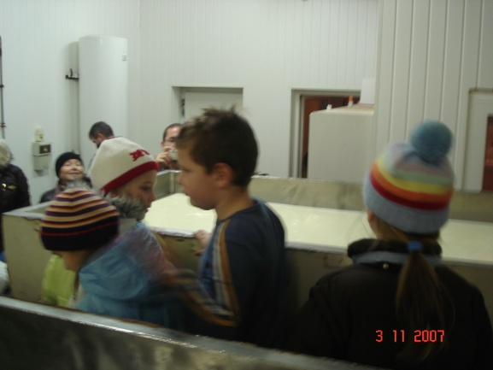
ТВОРОЖНЫЕ БЕРЕГА…..
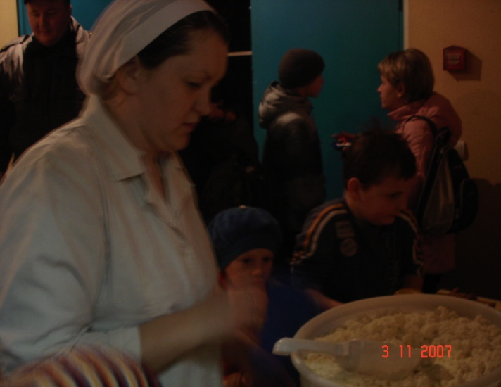
Встреча с технологом.
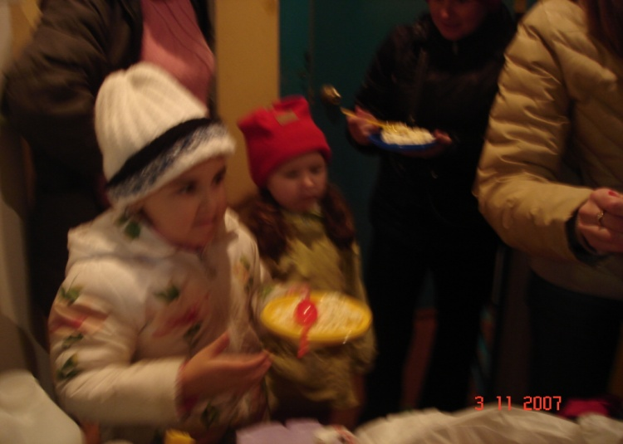
Дегустация свежей продукции.
А, теперь посмотрим на лошадок.
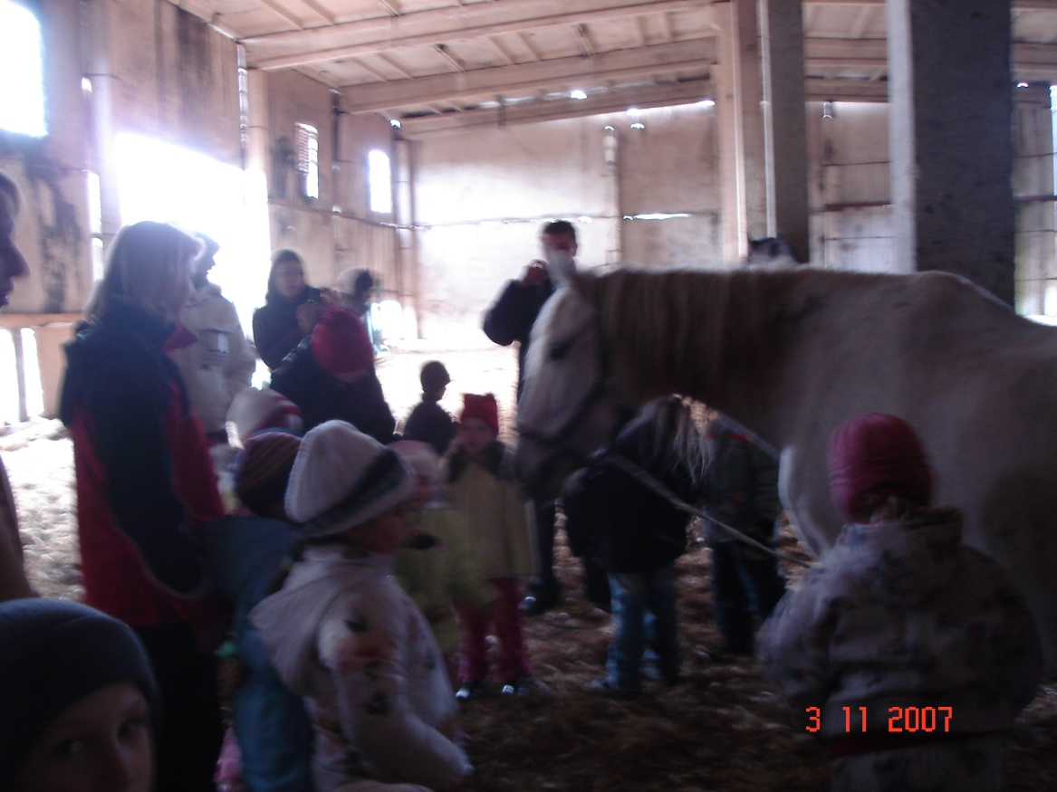

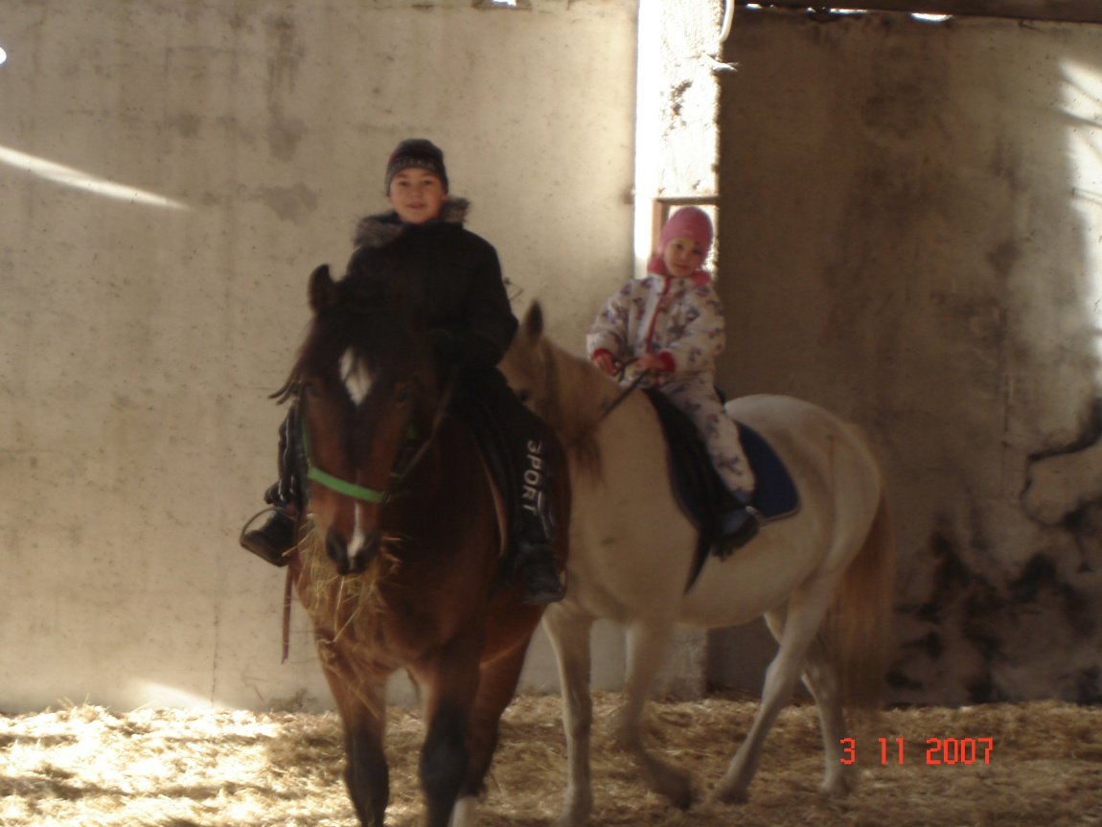
Конюшня при школе верховой езды.

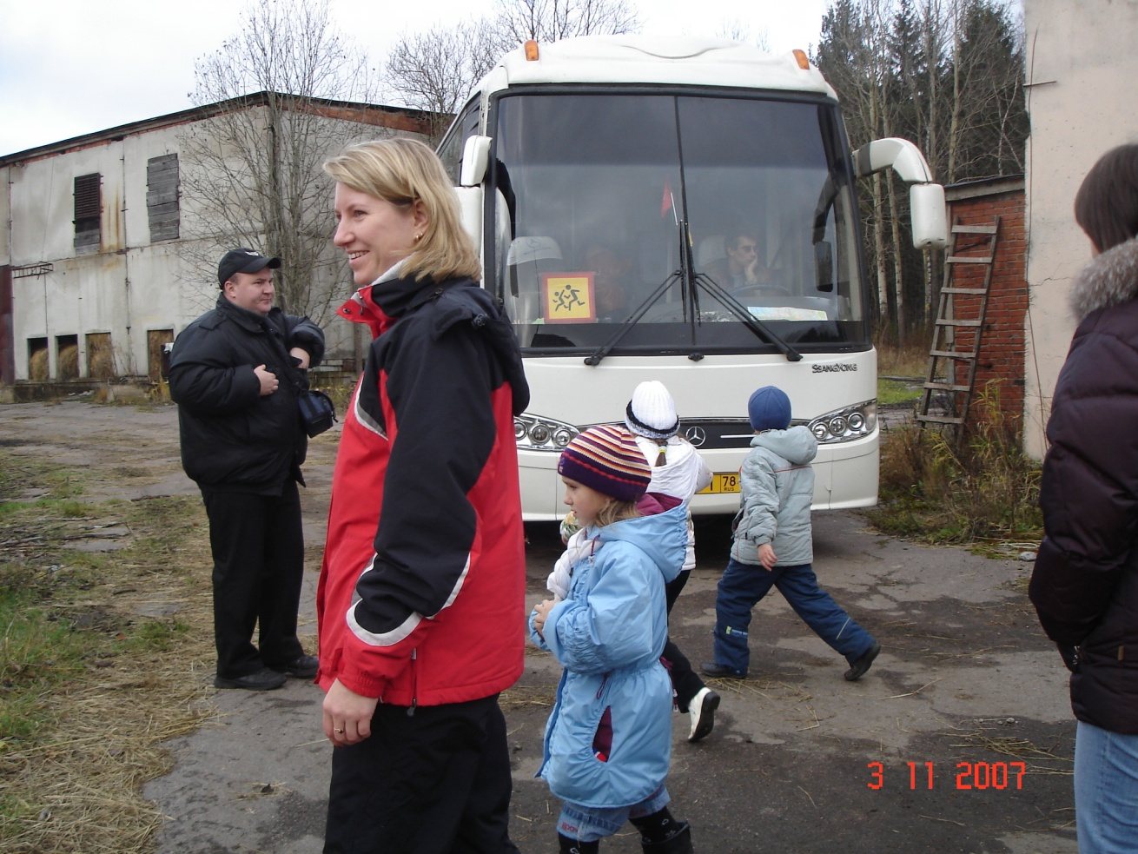

Уставшие, но счастливые мы возвращались домой.
